Bilaga projektbakgrund och kravuppfyllnad

2014-07-10

**Revisionshistorik**

|  |  |  |  |  |
| --- | --- | --- | --- | --- |
| **RevisionsNr** | **Revisions-datum** | **Beskrivning av ändringen** | **Ändringar gjorda av** | **Granskad av** |
| **1.0** | **2014-07-10** | **Upprättar dokumentet** | **Oskar Thunman** | **Johan Eltes** |

Innehåll

1 Introduktion 5

1.1 Om projektet 5

1.1.1 Bakgrund 5

1.1.2 Vården i siffror samt Resultatdata för patienter 6

1.1.3 Öppna jämförelser 7

1.1.4 Vårdvalsinformation 8

1.2 Om kvalitetsindikatorer 8

1.3 Om öppna data 10

2 Arbetsflöde 11

2.1 Flödesdiagram 12

2.1.1 Roller 12

2.1.2 Arbetssteg 14

2.1.3 Berörda system 15

3 Informationsklassning 15

4 Informationsmodell 17

4.1 Klasser och attribut 18

4.1.1 IndikatorTyp 19

4.1.2 IndikatorGrupp 19

4.1.3 Författare 20

4.1.4 IndikatorBeskrivning 20

4.1.5 IndikatorbeskrivningsÄgare 27

4.1.6 Urval 28

4.1.8 HSAObjekt 28

4.1.11 Rapporterande system 29

Det system som producerar indikatorrapporten. 29

4.1.12 RapporterandeOrganisation 29

4.1.13 Målvärde 29

4.1.14 IndikatorRapport 31

4.1.16 ResultatEnhet 32

4.1.17 IndikatorVärde 33

4.1.18 Kvot 36

4.1.19 Mätvärde 37

4.2 Sammanställning av terminologier, kodverk och identifierare 39

5 Kravuppfyllnad 44

5.1 Sökuttrycksnotation 44

5.2 Administrera indikatorBeskrivning 45

5.3 Krav på hämtning av indikatorrapporter från SKLTjP 51

5.4 Krav från 1177-prototyp Valfrihetsinformation 53

# Introduktion

(Stor del av texten om projektet i bakgrunden skall lyftas ut ur introduktionen när informationsspecifikationen skall gå ut externt)

## Om projektet

Tjänstekontrakt för redovisning av beräknade kvalitetsindikatorer

Domänen berör överföringen av beräknade kvalitetsindikatorer från system för vårdkvalitetsuppföljning till externa system.

### Bakgrund

En kvalitetsindikator är ett mått som indikerar kvalitet i syfte att kunna göra jämförelser mellan verksamheter och/eller över tid. Inom sjukvården används kvalitetsindikatorer i stor utsträckning som ett verktyg för kvalitetsuppföljning. Information samlas i system för vårdkvalitetsuppföljning där typfallet är de många kvalitetsregister som samlar och aggregerar data för olika vårdkvalitetsaspekter.

Kvalitetsindikatorer är beräknade kvalitetsmått, men beräknade kvalitetsmått innefattar även andra nyckeltal och bakgrundsmått som ej är kvalitetsindikatorer. Domänen stödjer kvalitetsindikatorer och andra typer av kvalitetsmått, men nedan används kvalitetsindikatorer för att beskriva innehåller i domänen.

Användning av kvalitetsindikatorer i Svensk hälso- och sjukvård sker idag på flera olika sätt och genom olika medier/kanaler. En stor mängd kvalitetsindikatorer ingår i materialet för Socialstyrelsen och SverigesKommuner och Landsting årliga publicering *Öppna jämförelser* inom olika områden inom Kommun och Landstingssfären. Det förekommer även regional rapportering av beräknade kvalitetsmått från regionala system för vårdkvalitetsuppföljning med lokalt definierade kvalitetsmått.

Informationsunderlaget aggregeras i olika källor för att presenteras som kvalitetsindikatorer. Aggregeringen måste ske i respektive källa eftersom det annars skulle krävas standardisering av hur underliggande, patient-bunden data samlas in. Av juridiska (PU-biträdesfrågan) och av infrastrukturskäl (stora informationsmängder skulle behöva överföras om aggregering ska ske centralt) är utgångspunkten att tjänstedomänen enbart hanterar färdigaggregerade kvalitetsindikatorer utan behov av biträdesavtal – d.v.s. information som är offentlig.

Genom att dessa olika media/och kanaler vill ha tillgång till mått och resultat finns ett ökat tryck på olika producenter av data att rapportera sina uppgifter. I dag sker det på olika sätt för de olika konsumenterna. Det är den klassiska bilden av *punkt-till-punkt* integrationer med varierande grad av automatisering,

De olika producenterna av kvalitetsindikatorer är bland annat de upp emot 70 kvalitetsregister som finns i Sverige, men det är även utdatamiljöer i landstingen, så som STATT i Västra Götalandsregionen eller GUPS hos SLL, liksom nationella databaser med information så som ”kostnad per patient” och ”väntetider” som hanteras via Sveriges kommuner och landsting baserat på manuell inrapportering.

Konsumenter är de som efterfrågar dessa kvalitetsindikatorer beroende på målgrupp. Det kan till exempel vara för patienter och anhöriga via 1177.se, eller regionala portaler som redovisar kvalitetsindikatorer för ledningar på olika nivåer i landstingen för att stödja styrning, ledning och förbättringsarbete.

Behoven är därför stora av en gemensam arkitektur för informationsförsörjning rörande kvalitetsindikatorer. Flera parallella projekt bedrev relaterade aktiviteter. Dessa beslutades samordna sig kring en gemensam lösning:

1. Vården i siffror
2. Resultatdata för patienter
3. Öppna jämförelser
4. Vårdvalsinformation

### Vården i siffror samt Resultatdata för patienter

Under fem år 2012-2016 satsar staten och vårdens huvudmän gemensamt drygt en och en halv miljard kronor på att utveckla de Nationella Kvalitetsregistren. Satsningen ska möjliggöra en realisering av den outnyttjade potentialen för vårdens utveckling, uppföljning och forskning.

*Visionen är att:*

*Nationella Kvalitetsregistren används integrerat och aktivt av svensk hälso- och sjukvård och omsorgsverksamhet för löpande lärande, förbättring, forskning samt ledning och kunskapsstyrning för att tillsammans med individen skapa bästa möjliga vård.*

En mängd aktiviteter och projekt har initierats för att visionen och effektmålen för satsningen ska nås. Flera av dessa aktiviteter och effektmål rör redovisning av mått och resultat – så kallad utdata – från registren. Syftet är att kunna använda registren till just förbättringsarbete och kunskapsstyrning inom hälso-, sjukvårds och omsorgsverksamheten. Men även för öppenhet gentemot patienter och invånare.

Ett av de projekt som initierats under våren 2014 är Vården i siffror.

*Vården i siffror* handlar om att kunna presentera resultat och mått från olika kvalitetsregister på en samlad yta för chefs- och ledningsnivåer i landstingen för att främja och skapa verktyg för kunskapsstyrning.

Många verksamheter och enheter har ett flertal register att ta hänsyn till i sitt förbättringsarbete. Och även på högre ledningsnivå vill man kunna ta del av mått och resultat från ett flertal register på avidentifierad, aggregerad nivå. Därför är det viktigt att presentation av flera register kan ske samlat. I arbetet ingår att stötta register att implementera och leverera data via nationella tjänsteplattformen genom så kallade tjänstekontrakt. Ett register kan då, genom att tillgängliggöra ett antal indikatorer via nationellt tjänstekontrakt, leverera dessa till flera intressenter, utan att behöva göra speciallösningar, eller unika kopplingar till respektive system som vill kunna se mått och resultat från registret.

Ingen persondata hanteras, vilket betyder att varken tjänstekontrakt eller ytan för ledningsnivån Vården i siffror, lyder under Patientdatalagen.

För att kunna använda mått och resultat i förbättringsarbete krävs att det går att följa över tid, samt att mått och resultat kan presenteras med tätare intervall än årsvis.

Resultatdata för patienter, är ett av de effektmål som ingår i satsningen på nationella kvalitetsregister. Med hjälp av tjänstekontrakt för utdata möjliggörs visning av mått och resultat från kvalitetsregistren på 1177.se eller i andra media/kanaler.

### Öppna jämförelser

SKL har publicerat Öppna jämförelser sedan 2006. De publicerade rapporterna har tagits emot med stort intresse av både SKL:s medlemmar och media. Områden som jämförs är bland annat hälso- och sjukvården, socialtjänsten, äldreomsorgen, grund- och gymnasieskolan, företagsklimatet, läkemedel samt trygghet och säkerhet.

SKL gör en satsning för att öka tillgången till jämförbar information om kvalitet, resultat och kostnader. Målet är att stimulera jämförelser och att bidra till en större öppenhet när det gäller resultat och kostnader för den verksamhet som kommuner och landsting bedriver.

Jämförelserna sporrar ambitionen att nå bättre resultat och visar dessutom goda exempel på hur man kan gå vidare. Öppen publicering av jämförelser främjar dessutom en mer faktabaserad debatt och kan på så sätt bidra till att stärka medborgar­nas förtroende för verksamheterna.

Öppna jämförelser Hälso- och sjukvården tas gemensamt fram av Sveriges Kommuner och Landsting och Socialstyrelsen. I rapporten sammanställs indikatorer som speglar olika aspekter av hälso- och sjukvården, som medicinska resultat, patienterfarenheter, tillgänglighet och kostnader.

2013 års rapport innehåller 162 indikatorer för vilka landstingens resultat presenteras. Avsikten är framförallt att jämföra landstingen, men i många fall visas även utvecklingen för riket över tid. Ett flertal indikatorer redovisas även på sjukhus- eller kliniknivå.

Ett syfte med Öppna jämförelser är att:

”Bidra till hälso- och sjukvårdens ledning och styrning”

men det finns även ett syfte kopplat till patienter och invånare:

”Göra den gemensamt finansierade hälso- och sjukvården öppen för insyn. Allmänheten, både som medborgare och patienter, har rätt att få information om verksamhetens kvalitet och effektivitet. Öppna jämförelser ger underlag för den offentliga och politiska debatten om hälso- och sjukvården och förbättrar därmed även förutsättningarna för ansvarsutkrävande.”

Således finns även inom ramen för arbetet med Öppna jämförelser, och de datakällor den baseras på, behov både av att kunna hämta in kvalitetsindikatorer, för att vara anpassat även till allmänheten. Ett arbete pågår med att koppla dessa indikatorer dels till Vården i siffror, och dels till 1177.se.

### Vårdvalsinformation

Det projekt inom vilket dessa tjänstekontrakt togs fram heter Vårdvalsinformation. Pilotprojektets mål var att visa sex indikatorer från ett kvalitetsregister, samt en regional utdatamiljö, för en region, på 1177.se.

## Om kvalitetsindikatorer

En kvalitetsindikator är ett mått som indikerar kvaitet i syfte att kunna göra jämförelser mellan verksamheter och/eller över tid. Inom sjukvården används kvalitetsindikatorer i stor utsträckning som ett verktyg för kvalitetsuppföljning. Indikatorer synliggör kvaliteten eller förutsättningar för god kvalitet ur olika perspektiv. En kvalitetsindikator kan mäta olika aspekter av sjukvården och en traditionell klassificering av mått är ”struktur”, ”process”, ”utfall”

Strukturella indikatorer mäter främst tillgångar som indikerar kapacitet

Processmått mäter utförda aktiviteter som indikerar att man gör rätt saker och

Utfallsmått, många diagnosspecifika mått, mäter hälsa eller efterföljderna av vård

För att datatekniskt representera en indikator i syfte att kommunicera mellan olika intressenter vad måttet innebär och för att förstå hur mått med indikatorn skall överföras är en väsentlig skillnad mellan indikatorer dess mätenheten. I USA finns en HL7-standard för att beskriva kvalitetsindikatorer så att de skall vara maskinellt tolkningsbara, kallad HQMF. En drivkraft till att en sådan standard uppkommit är att man i USA rapporterar aggregerade data från sjukvårdens system, till skillnad mot den svenska modellen där informationen överförs på individnivå. Med den amerikanska modellen behöver alla vårdgivare beräkna sina aggregerade data på exakt samma sätt och då uppstår behovet av extremt tydliga indikatordefinitioner. (Standarden för att rapportera indikatorer i USA heter QRDA.

Den stora skillnaden mellan indikatorer rent semantiskt är mellan mått som består av en täljare och nämnare och mått som består av ett uppmätt värde.

Andelsmått –täljare och nämnare räknar samma sak och täljaren är en delmängd av nämnaren, t ex antal patienter som fått en vårdrelaterad infektion som andel av totala antalet patienter.

Kvotmått – övriga sorters kvoter men där det som räknas som täljare inte är en delmängd av nämnaren, t ex antal intensivvårdsplatser per 100 000 invånare

Mätvärde - Ett mätvärde är istället för en kvot ett beräknat värde för en grupp t ex snittväntetid, medianinkomst

Kohortmått En kohort är bara en summering av förekomster, t ex antal rökare.

Figur 1: Andelsmått

Figur 2: Kvotmått

Figur 3: Mätvärden

Figur 4: Kohortmått

## Om öppna data

Kvalitetsindikatorer – så som de definieras här – är att betrakta som offentlig data. Därför är den också lämplig att tillgängliggöra som öppen data via API:er på någon öppen-data-plattform. Tjänstekontrakten i denna domän ska därför vara ändamålsenliga att användas för att synkronisera kvalitetsindikatorer och indikatorbeskrivningar (metadata) mellan redovisande system (t. ex. kvalitetsregister eller regionala uppföljningsdatabaser) och öppen-data-plattformars datalager.

För att kvalitetsindikatorer och deras beskrivningar skall kunna överföras till öppen-data-plattformar ska de uppfylla kraven från Socialstyrelsen:

Öppna data är information som är tillgänglig utan inskränkningar. Den kostar inget och det ska inte finnas några immaterialrättsliga hinder.

Några ofta använda grundkrav på öppna data är:

* **Komplett**: Information som inte innehåller personuppgifter eller lyder under sekretess görs tillgänglig i så stor omfattning som möjligt. Detta gäller särskilt databaser med material som skulle kunna vidareförädlas. [*krav på informationsägarnas policyer och på meddelandemodellerna*]
* **Aktuell**: Information ska tillgängliggöras så snabbt som möjligt så att värdet av den inte försvinner. Det bör finnas mekanismer för att automatiskt kunna få information om uppdateringar [*SLA-krav på tjänstekontrakten*]
* **Tillgänglig**: Information görs tillgänglig för så många användare som möjligt för så många ändamål som möjligt. [*SLA- och process-krav på öppen-dataplattformarna och deras förvaltningar*]
* **Maskinläsbar**: Informationen är strukturerad på ett sätt som möjliggör maskinell bearbetning och samkörning med andra register. [*Krav på att tjänstekontrakten möjliggör överföring av strukturerad information som kan transformeras till de tekniska format öppendata-plattformarna använder*]
* **Fri**: Informationen är tillgänglig för alla utan krav på betalning, eller inskränkningar i form av licensvillkor och registreringsförfaranden.[*Krav på informationsägarnas policyer och på öppen-data-plattformarnas förvaltningar*]
* **I ett öppet format**: Det format informationen lämnas i följer en öppen standard, alternativt är dokumentationen till formatet fritt tillgänglig och fri från patentlicensvillkor. [*Krav på öppen-data-plattformarnas utformning*]

Tjänstedomänens SLA-krav utgår ifrån att tjänstekontrakten syfte är att möjliggöra synkronisering av indikatorinformation med en eller ett fåtal öppen-dataplattformar som i sin tur erbjuder höga SLA:ar för högfrekventa online-slagningar från en mängd informationskonsumenter som förlitar sig på tillgänglighet i realtid.

# Kravuppfyllnad

Här redovisas per användningsfall hur modellen stödjer informationshanteringsbehovet

Från SAD har detta gjorts genom övergripande sekvensdiagram, bättre skriva det som sökuttryck mot modellen. Viktigast är härledande resonemang.

## Sökuttrycksnotation

När en direkt motsvarighet till en efterfrågad informationsmängd anges detta genom ett uttryck som består av Klass.Attribut eller KlassA.Relation.KlassB.Attribut. Vid villkorade uttyck sätts villkoret inom klamrar, exempel Klass[AttributA=”värde”].AttributB betyder att Klass.AttributB visas endast där Klass.AttributA har ett visst värde.

## Administrera indikatorBeskrivning

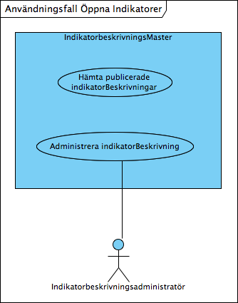

Krav kopplade till administration av indikatorbeskrivning:

För att definiera en indikator för ÖppnaIndikatorer efteffrågsas följande attribut:

|  |  |
| --- | --- |
| Om indikatorn är ny fyll i information nedan: | Uppfyllnad i informationsmodell |
| (används bland annat som underlag för indikatorbeskrivning) |  |
|  |  |
| Beskrivning och syfte Vad avser indikatorn att mäta? (i korthet) Hur ska indikatorn tolkas? Tolkningsproblem? Varför ska indikatorn mätas? Vilket stöd finns för denna indikator? Riktlinjer, vetenskaplig, laglig grund eller annan grund. | IndikatorBeskrivning.beskrivning/syfte |
| Måttenhet T ex "Procent", "Index", "Per invånare", "Kronor". | IndikatorBeskrivning .måttEnhetDefinition |
| Typ av indikator (struktur-, process- eller resultatindikator) | IndikatorBeskrivning.typasSom.IndikatorTyp.typAvIndikator |
| Täljare (ofta antal fall): | IndikatorBeskrivning.täljarDefinition |
| Nämnare (Observationer tex patienter, operationer): | IndikatorBeskrivning.nämnarDefinition |
| Teknisk beskrivning Vilka fall/patienter ingår? Åldersavgränsningar. Diagnos-, åtgärdskoder, ATC-koder. Ålders- el annan standardisering. Statistisk metod - ev. kommentar. Viktigare definitioner - förklaringar. | Uppdelat över ett flertal parametrar, samt i den beskrivningen  IndikatorBeskrivning.DefinitionAvUnderkategorier.Urval.kod  IndikatorBeskrivning.inklusionsKriteria (referens till Urval)  IndikatorBeskrivning.exklusionsKriteria (referens till Urval) |
| Datakvalitet och felkällor  Täckningsgrad (kliniker).  Täckningsgrad/bortfall av patienter.  Bortfall i uppföljningsvariabel.  Möjliga mät/registreringsfel.  Viktigare tolkningsproblem. | Täckningsgrad kliniker:  Täckningsgrad av patienter.  Bortfall i uppföljningsvariabel.  IndikatorBeskrivning.beskrivning/syfte  Ges även av:  IndikatorRapport.txkluderade  IndikatorRapport .IndikatorVärde.täckningsgrad |
| Data för landsting/region Avses patientens hemortslandsting eller klinikens/mottagningens geografiska lokalisering till länen? | IndikatorBeskrivning.regionstillhörighetsberäkning |
| Datakälla/or Samtliga källor anges | Undantaget, skall detta verkligen hållas reda på i IndikatorBeskrivningen, eller ska man fråga efter en indikator och se från vilka källor man får napp från eller motsvarande mekanism? |
| Övrig kommentar | Ej implementerat. Vad är syftet med kommentaren? |

Krav från projektets samanställda ”Ark över indikatorers beskrivningar” v 1.1

|  |  |  |
| --- | --- | --- |
| *Begrepp i krav* | *Exempel/förtydligande* | *Uppfyllnad informationsmodell* |
| *Nyckel* | 100001 | *IndikatorBeskrivning.indikatorId* |
| *Namn* | Måluppfyllelse för blodsockervärde vid diabetes – primärvård | *Indikatorbeskrivning.titel* |
| *Mått* | Andel patienter med diabetes i primärvård som når mål för blodsockervärde (HbA1c < 52 mmol/mol). Procent. | *Indikatorbeskrivning.mätEnhetDefinition* |
| *Beskrivning och syfte* | HbA1c är ett blodprov där blodsockervärdet mäts. Målet för HbA1c är lägre än 52 mmol/mol enligt Socialstyrelsens nationella riktlinjer men i dessa betonas också att behandlingen ska individualiseras. I måttet ingår patienter yngre än 80 år. | *Indikatorbeskrivning.beskrivning/syfte* |
| *Högt eller lågt värde önskvärt* | Hög / Låg | *Indikatorbeskrivning. högtÄrBra* |
| *Typ av indikator* | Resultatindikator | *Indikatorbeskrivning.typasSom.IndikatorTyp.typAvIndikator* |
| *Teknisk beskrivning fritext* |  | Uppdelat över ett flertal parametrar, samt i den beskrivningen  IndikatorBeskrivning.DefinitionAvUnderkategorier.urval.kod  IndikatorBeskrivning inklusionsKriteria (referens till Indikatorbeskrivning.AvgränsningAvIndikator.Urval)  IndikatorBeskrivning ExklusionsKriteria (referens till Indikatorbeskrivning.AvgränsningAvIndikator.Urval) |
| *Dödsorsak fritext* |  | IndikatorBeskrivning.DefinitionAvUnderkategorier.Urval.kod.description  IndikatorBeskrivning inklusionsKriteria (referens till Indikatorbeskrivning.AvgränsningAvIndikator Urval.kod.description) |
| *Dödsorsakskod* |  | IndikatorBeskrivning.DefinitionAvUnderkategorier.Urval.kod.description  IndikatorBeskrivning InklusionsKriteria (referens till Indikatorbeskrivning- AvgränsningAvIndikator - Urval.kod.description) |
| *Diagnos fritext* |  | IndikatorBeskrivning.DefinitionAvUnderkategorier .Urval.kod.description  IndikatorBeskrivning InklusionsKriteria (referens till Indikatorbeskrivning.AvgränsningAvIndikator - Urval.kod.description) |
| *Diagnoskod ICD-10* | E10-E-14? | IndikatorBeskrivning.DefinitionAvUnderkategorier.Urval.kod.description  IndikatorBeskrivning InklusionsKriteria (referens till Indikatorbeskrivning.AvgränsningAvIndikator,Urval.kod.description) |
| *DRG-kod* |  | IndikatorBeskrivning.DefinitionAvUnderkategorier.Urval.kod.description  IndikatorBeskrivning InklusionsKriteria (referens till Indikatorbeskrivning.AvgränsningAvIndikator - Urval.kod.description) |
| *DRG fritext* |  | IndikatorBeskrivning.DefinitionAvUnderkategorier.Urval.kod.description  IndikatorBeskrivning InklusionsKriteria (referens till Indikatorbeskrivning.AvgränsningAvIndikator.Urval.kod.description) |
| *Åtgärd fritext* |  | IndikatorBeskrivning.DefinitionAvUnderkategorier.Urval.kod.description  IndikatorBeskrivning InklusionsKriteria (referens till Indikatorbeskrivning.AvgränsningAvIndikator.Urval.kod.description) |
| *Åtgärdskod* |  | IndikatorBeskrivning.DefinitionAvUnderkategorier.Urval.kod.description  IndikatorBeskrivning InklusionsKriteria (referens till Indikatorbeskrivning.AvgränsningAvIndikator.Urval.kod.description) |
| *Läkemedel* |  | IndikatorBeskrivning.DefinitionAvUnderkategorier.Urval.kod.description  IndikatorBeskrivning InklusionsKriteria (referens till Indikatorbeskrivnin.AvgränsningAvIndikator.Urval.kod.description) |
| *ATC-kod* |  | IndikatorBeskrivning.DefinitionAvUnderkategorier.Urval.kod.description  IndikatorBeskrivning InklusionsKriteria (referens till Indikatorbeskrivning.AvgränsningAvIndikator.Urval.kod.description) |
| *Täljare* | Antal patienter med diabetes, yngre än 80 år inom primärvården med HbA1c lägre än 52 mmol/mol. | IndikatorBeskrivning.täljarDefinition |
| *Nämnare* | Totalt antal patienter med diabetes, yngre än 80 år inom primärvården som rapporterats i diabetesregistret. | IndikatorBeskrivning.nämnarDefinition |
| *Målvärde* | Ja/Nej Eller faktiska värdet? Och hur uppdateras det i så fall? | *IndikatorBeskrivning.harMålVärde*  *Samt IndikatorVärde.ärMålVärde* |
| *Är också ett inklusions/exclusionskriteria* | Landstingsredovisningen baseras på vårdcentralens (motsv) lokalisering, inte på patientens hemort. Även andelen patienter som har HbA1c lägre än 62 mmol/mol och 70 mmol/mol redovisas som en del av stapeln. Extradata: Medelvärde HbA1c. | IndikatorBeskrivning.regionstillhörighetsberäkning |
| *Mätperiod* | Här bör uppdateras automatiskt. Finnas i "get indicator data" ? Eller ska detta ens finnas här? | IndikatorBeskrivning*.mätFrekvenser* |
| *Ålder (är ett inklusionskriteria)* | >80 år | IndikatorBeskrivning InklusionsKriteria (referens till Indikatorbeskrivning- AvgränsningAvIndikator - Urval.kod.description) |
| *Täckningsgrad* | Siffra? Hur uppdateras? | I indikatorrapport - IndikatorVärde.Täckningsgrad |
| *Data källor* | Nationella Diabetesregistret (NDR) | Undantaget, skall detta hållas reda på i IndikatorBeskrivningen, eller ska man fråga efter en indikator och se från vilka man får napp? |
| *Felkällor* | Den viktigaste felkällan är ett varierande deltagande i diabetesregistret. | *Är detta samma för alla producenter? Behöver det* |
| *tolkningstext personal* |  | *IndikatorBeskrivning.tolkningstextPersonal* |
| *Tolkningstext (ett eller flera fält?)* | Denna indikator lämpar sig inte för jämförelser mellan vårdenheter. Bla bla… case-mix. Sedan hela texten som finns i ÖJ. Till en god diabetesbehandling hör bland annat att blodsockernivån ska hållas på en så normal nivå som möjligt. För låga … osv. | *IndikatorBeskrivning.tolkningstextAllmänhet* |
| *Vad visar indikatorn* | Tekniska beskrivningen i löptext… Se ÖJ. | *Ges av beskrivning/syfte* |
| *Resultatanalys eller annan värdering…* | Resultatet talar för att en del av patienterna inte får fullgod behandling… osv. | *Inte en definition av indikatorn, och borde vara beroende av de rapporterande resultaten, eller?* |
|  |  |  |
| *Används av* | Kvalitetsregister.se SDK | *Hanteras utanför domänen. Nått att hålla reda på i administrering av tjänstekontraktets konsumenter?* |
| *Kontaktperson/e-post* | ann-marie.svensson ?? | *Se ovan* |
| *Ägare* | NDR Namn | *IndikatorBeskrivning.Ägandeskap. HSAId* |
| *Granskare av informationen. Till redaktionsruta.* |  | *Behöver läggas till. Egen roll, HSA-Id.* |
| *Kategorisering 1* | Bara som ett exempel… Diabetes | *Kategorisering är inte med i modellen än, ska kategoriseringar vara utifrån en kod eller en fritext, Hur mycket styrning behövs av kategoriseringen?* |
| *Kategorisering 2* | Väntetid | *Se ovan* |
| *Kategorisering 3* | Patientrapporterat mått | *Se ovan* |
| *Aktiv* | Ja/Nej | *IndikatorBeskrivning.giltighetsperiod.high <> null = Nej* |
|  |  |  |
|  | Hur upptäcks fel?? Hur återrapporteras och åtgärdas fel? |  |
|  | Diabetes |  |
| *Klippas vid antal?* |  | *IndikatorBeskrivning.TröskelvärdeFörVisning* |
| *Ska till öppendata?* | Ja / Nej | *Hanteras av arbetslista för synkronisering eller liknande?* |

## Krav på hämtning av indikatorrapporter från SKLTjP

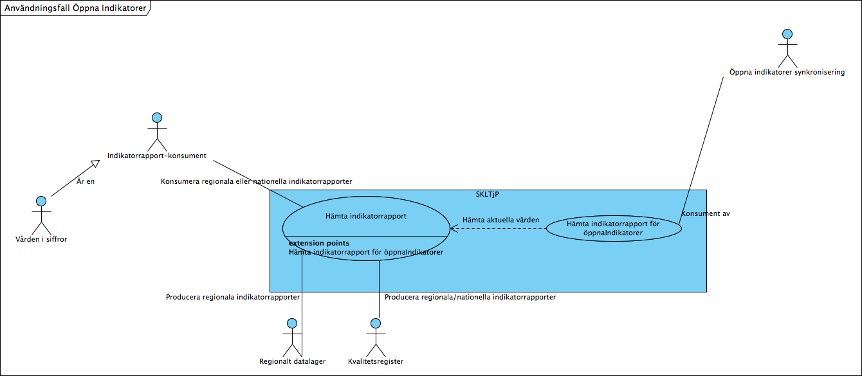

Från projektet har krav på meddelandeinnehåll för Vården i Siffror tagits fram:

|  |  |  |
| --- | --- | --- |
| Fält/benämning | Exempelvärde | Uppfyllnad informationsmodell |
| Rapp. år | 2013 |  |
| Indikator nr | 132 | IndikatorRapport.IndikatorId |
| ltkod | 01 | IndikatorVärde – ResultatEnhet – HSAOblekt.länsKod |
| Landsting | Stockholm | IndikatorVärde – ResultatEnhet – HSAOblekt.län |
| Här borde även två kolumner för Sjukhus finnas. Fritext och kod. |  | IndikatorVärde – ResultatEnhet [organisationsTypKod=”Sjukhus”].HSAId+OrganisationsNamn |
| Här borde även två kolumner för rapporterande enhet finnas. Ev. Fritext och HSA-id. |  | IndikatorVärde – ResultatEnhet [organisationsTypKod=”Vårdenhet|Medicinklinik|Primärvårdsenhet”].HSAId+OrganisationsNamn |
| Kön/totalt | Totalt | Löses genom att ställa tre separata frågor för indikatorn som är huvudindikator samt de två underkategorierna för man och kvinna  Värdet hittas i IndikatorBeskrivning.underkategoriKod |
| Tid | 0 | Ges av mätperiod |
| Referens |  | Hanteras ej |
| Mätperiod | 2012 | IndikatorVärde.mätperiod (heter mättillfälle, behöver ändras) |
| Värde | 20,90 | indikatorVärde.mätvärde |
| Täljare | 8619 | indikatorVärde.täljare |
| Nämnare/ Antal observationer | 41152 | IndikatorVärde.nämnare |
| Konfidensintervall Lågt | 20,60 | IndikatorVärde .95%konfidensintervall.low |
| Högt | 21,30 | IndikatorVärde .95%konfidensintervall.high |
| Kommentar |  | Hanteras ej |
| Del av Stapel: BT < 140/80 mm Hg | 33,30 | Ges genom att fråga efter denna indikators indikatorRapport och hämta IndikatorVärde[mätperiod=2012 & UppmättesHos.ResultatEnhet = samma enhet & är målvärde=false] |
| Till höger i diagrammet: Medelvärde systoliskt | 134,71 | Se Del av Stapel: BT < 140/80 mm Hg |
| TILL HÖGER I DIAGRAMMET 2 Täckningsgraden | 88,6 | indikatorVärde.täckningsgrad |
| EXTRA DATA 1: Systoliskt < 140 mm Hg | 60,60 | Se Del av Stapel: BT < 140/80 mm Hg |
| Kommentar2 | Täckningsgrad: Jämförelse mellan NDR och läkemedelsregistret. Individer som har registrerats i Läkemedelsregistret 1 januari - 31 december 2011 och som återfinns i NDR under perioden 2010-2012, ( individer i åldrarna 50 - 80 år ). Matchning har gjorts på unika personnummer. | Ska IndikatorBeskrivning.täckningsgradDefinition läggas till i modellen? |
| Kommentar3 |  |  |
| Kommentar4 |  |  |
| Kommentar5 |  |  |
| Arbetsnamn | 0 |  |

## Krav från 1177-prototyp Valfrihetsinformation

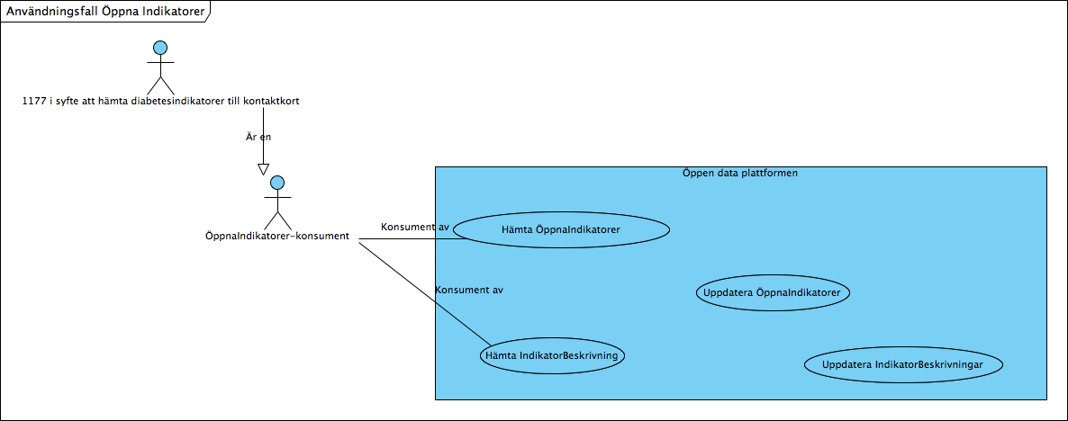

Från 1177-prototyp

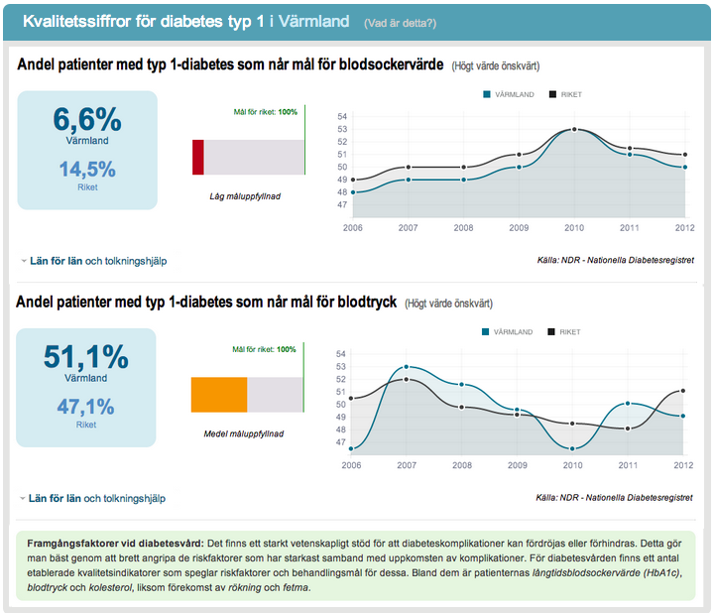

|  |  |  |
| --- | --- | --- |
| Informationsmängd i diagram | Exempel | Uppfyllnad i informationsmodell |
| Rubrik för flera grafer med ämne och filtrering | ”Kvalitetssiffror för diabetes typ 1 i Värmland” | Är konsumentens inparametrar, Indikatorgruppkoden ”Diabetes” och ResultatEnheten ”Värmland”. Man kan sluta sig till vilka parametrar som skall visas upp för Diabetes genom Indikatorbeskrivning.Gruppering.Grupp.Kod=”Diabetes”  Och för Värmland genom IndikatorVärde.UppmättesHos.ResultatEnhet.Typkod=Region & IndikatorVärde.UppmättesHos.ResultatEnhet.HSAId= ”Värmlands HSAId”] |
| Grafernas rubriker | Andel patienter med typ 1-diabetes… blodsocker  Andel patienter med typ 1-diabetes… blodtryck | IndikatorBeskrivning.Titel |
| Underkategori | Ej i exempel men kan vara efter kön, eller ålder |  |
| Efterfrågat tidsintervall | 2008-2013 &  ”aktuellt värde”. | Aktuellt värde= Minsta värde på IndikatorBeskrivning.mätFrekvenser som efterfårgad mätfrekvens och plocka högsta värdet på IndikatorVärde.Mätperiod. |
| Efterfrågad Mätfrekvens i graf | årbasis | Hittas i IndikatorVärde.mätperiod.effektiveTime.low/high=”helår” |
| Mått | % | IndikatorVärde.mätVärde.unit |
| Resultatnenhet: | Riket och specifikt landsting | Riket: IndikatorVärde.UppmättesHos.ResultatEnhet.HSAId=”Riket”  Värmland: IndikatorVärde.UppmättesHos.ResultatEnhet.HSAId=”Värmland” |
| Ledtexter: |  | IndikatorBeskrivning.Indikatornamn,  IndikatorBeskrivning.källa |
| Om indikatorgruppen | ”Framgångsfaktorer vid diabetesvård: …” | . IndikatorGrupp.beskrivning? |
| Ordning på staplar samt texten ”(högt värde önskas)” |  | Indikatorbeskrivning.efterstävansvärtVärde |
| Mål för riket | ”Måluppfyllnad” | Beräknas som IndikatorVärde.UppmättesHos.ResultatEnhet.HSAId= ”Värmlands HSAId”] i förhållande till IndikatorVärde.UppmättesHos.ResultatEnhet.HSAId= ”Riket”&IndikatorVärde.ärMålvärde=”True”] |

Synpunkter från Landstingskontaktpersoner för öppna jämförelser:

* Måste framgå tydligare vad siffran (värdet) avser för tidsperiod.
* Hur hantera små tal? Dvs litet underlag.
* Det behöver finnas tydlig information om VEM som satt målnivån. (Krävs ytterligare ett fält i metadatatabellen?)
* Vid jämförelse mellan sjukhus/mottagning finns skillnader i case-mix, hur ska detta presenteras på ett förståeligt sätt? Ska det finnas varningssignal?
* Man får inte glömma täckningsgraden i dessa framställningar då det har stor betydelse för tolkningen
* Måste vara korrekta axlar i diagram!
* Variations och osäkerhetsmått saknas.
* Vi behöver data i realtid för att inte ligga efter i diskussionen med verksamheterna, som kan komma åt data direkt från registren.
* Hur presenteras inte enbart måluppfyllelse utan även kvaliteten på statistiken? Hur pålitligt är resultatet? Vi har starka osäkerhetsintervall i våra indikatorer. Detta framgår inte i prototypen.
* Bra med trend över tid, men även här skulle jag vilja veta osäkerheten.
* Hur aktuella kommer data vara?
* Täckningsgrad!

:

